INDICAÇÃO nº 2028/2021
Súmula: - Solicita providencias do Executivo junto a Secretaria de Infraestrutura e Serviços Urbanos, Sr. Marcos de Oliveira Anjos, para que realize a limpeza da praça localizada ao lado do Posto de Saúde na Rua Padre Giovanni Cornaro (em frente ao número 29) – Eng. Cardoso, neste município.
INDICO à Mesa, na forma regimental vigente, seja oficiado ao Excelentíssimo Senhor Igor Soares, Prefeito Municipal, para que interceda junto à Secretaria de Infraestrutura e Serviços Urbanos e providencie a limpeza da praça localizada ao lado do Posto de Saúde na Rua Padre Giovanni Cornaro (em frente ao número 29) – Engenheiro Cardoso, neste município.
Justificativa
Senhor Presidente:-
Senhores Vereadores:-
Senhoras Vereadoras:-

Em atendimento à população que residem nas imediações da praça em questão, fomos procurados por moradores e lideranças, solicitando a limpeza do local, pois infelizmente o acúmulo de lixo está grande, prejudicando o bem estar de todos.
Por serem reivindicações justas e necessárias, significativas para a população, requeremos estudos e viabilidade de atendimento na maior brevidade possível.
Desse modo, peço a atenção de Vossa Excelência para que atenda a presente indicação, antecipadamente agradecemos.

Sala das Sessões Bemvindo Moreira Nery, 29 de setembro de 2021.

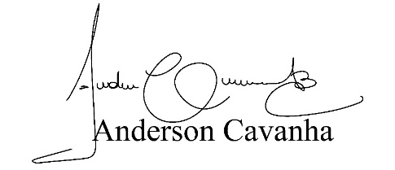
(Bruxão Cavanha – PL)
Vereador

